**Biểu đồ trình tự chức năng quản lý hóa đơn**

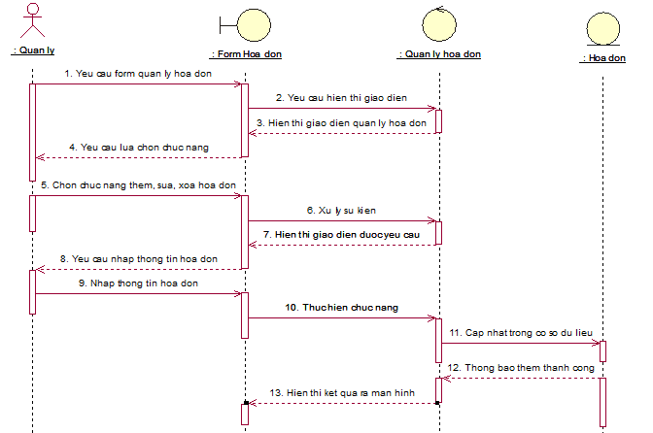

Hình 2.14. Biểu đồ trình tự quản lý hóa đơn.

**Biểu đồ trình tự chức năng thêm hóa đơn**

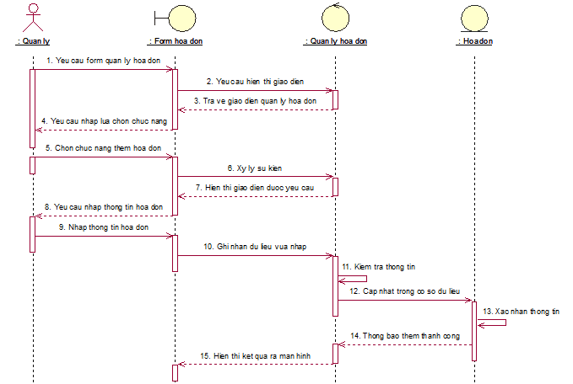

Hình 2.15. Biểu đồ trình tự thêm hóa đơn.

**. Biểu đồ trình tự chức năng xóa hóa đơn**

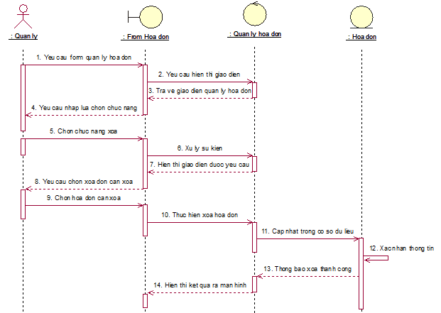

Hình 2.16. Biểu đồ trình tự xóa hóa đơn.

**Biểu đồ trình tự chức năng sửa hóa đơn**

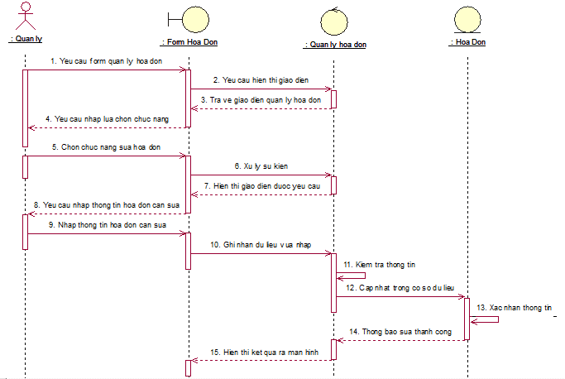

Hình 2.17. Biểu đồ trình tự sửa hóa đơn.

**Biểu đồ trình tự chức năng quản lý nhà cung cấp.**

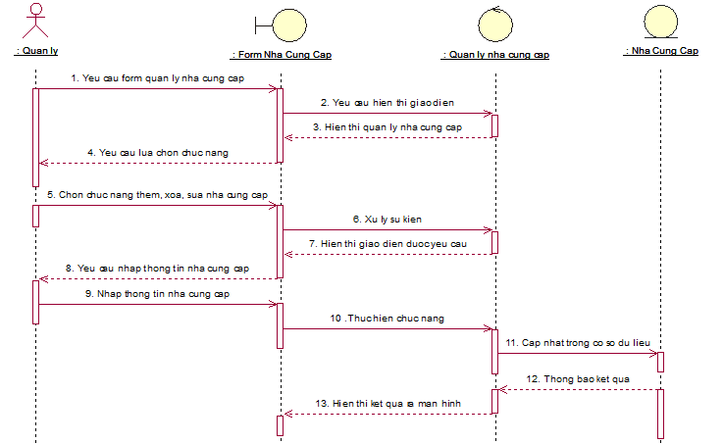

Hình 2.27. Biểu đồ trình tự quản lý nhà cung cấp.

**Biểu đồ trình tự chức năng thêm nhà cung cấp**

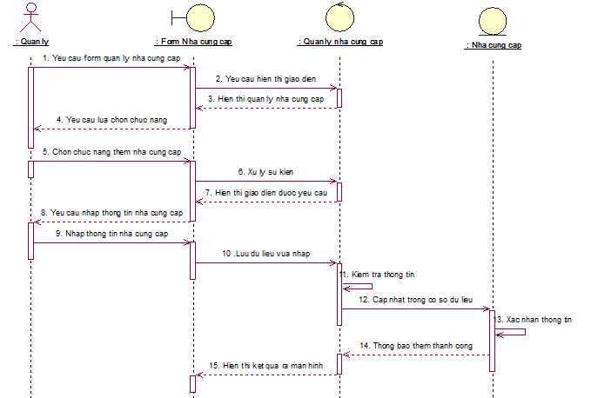

Hình 2.28. Biểu đồ trình tự thêm nhà cung cấp

**Biểu đồ trình tự chức năng xóa nhà cung cấp**

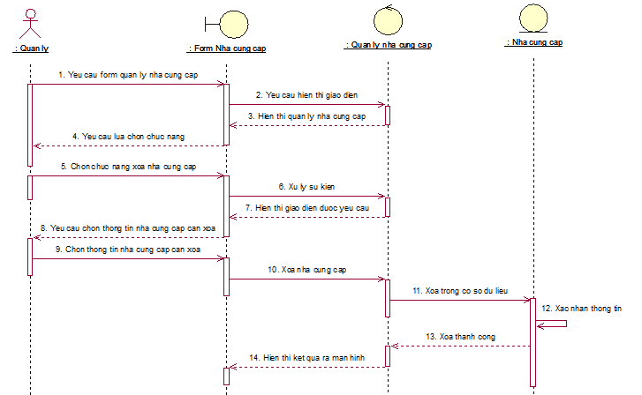

Hình 2.29. Biểu đồ trình tự xóa nhà cung cấp.

**Biểu đồ trình tự chức năng sửa nhà cung cấp**

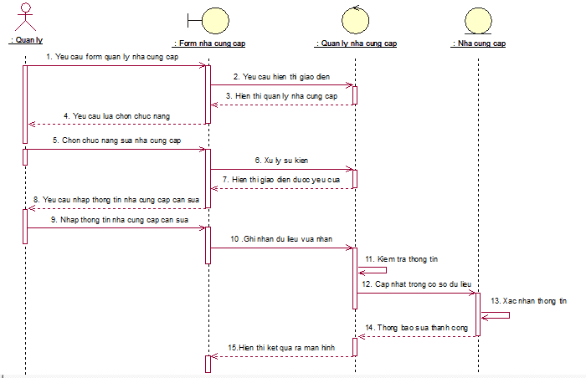

Hình 2.30. Biểu đồ trình tự sửa nhà cung cấp.

**Biểu đồ trình tự quản lý nhân viên**

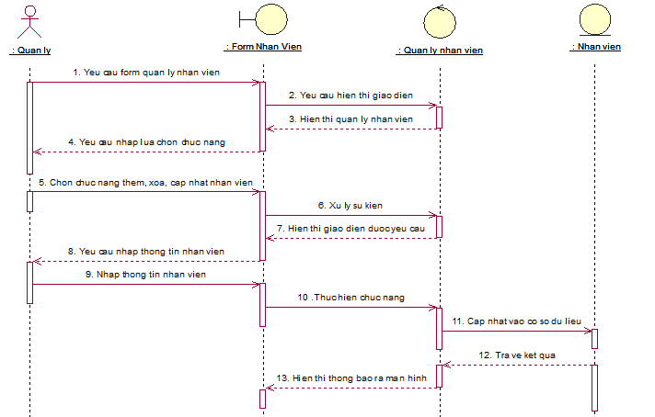

Hình 2.40. Biểu đồ trình tự quản lý nhân viên.

**Biểu đồ trình tự thêm nhân viên.**

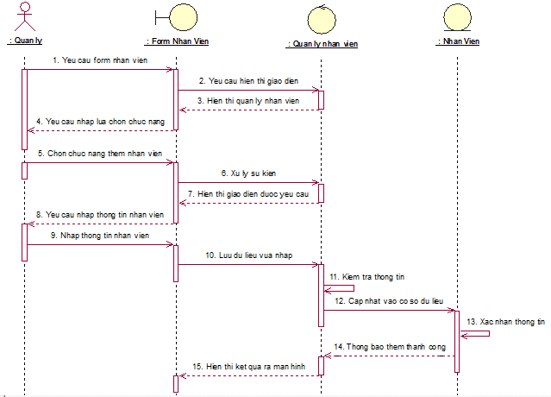

Hình 2.41. Biểu đồ trình tự thêm nhân viên.

**Biểu đồ trình tự xóa nhân viên.**

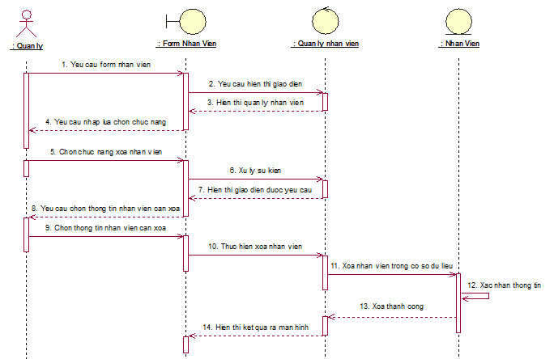

Hình 2.42. Biểu đồ trình tự xóa nhân viên.

**Biểu đồ trình tự cập nhật nhân viên.**

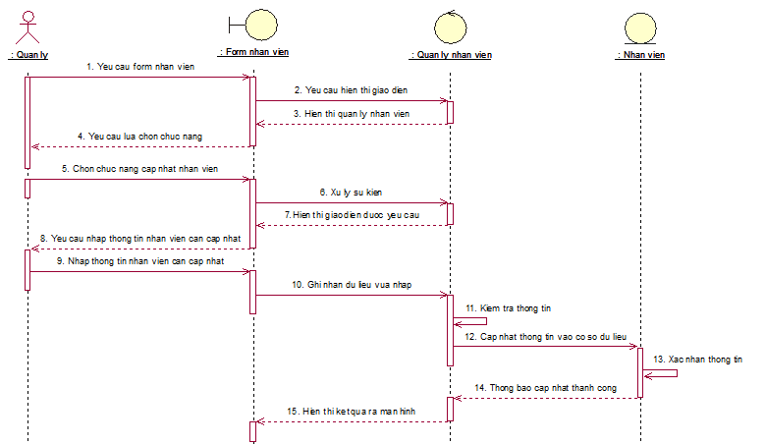

Hình 2.43. Biểu đồ trình tự sửa nhân viên.